Месячник защитников Отечества
В МАДОУ Детский сад № 44 прошли мероприятия, посвященные Дню защитника Отечества и знаменательной дате Свердловской области Дню народного подвига по формированию Уральского добровольческого танкового корпуса в годы Великой Отечественной войны.
В нашем ДОУ стало уже доброй традицией отмечать День защитника Отечества целым рядом мероприятий. В каждой группе прошли тематические занятия, где ребята знакомились с историей праздника, военными профессиями и военной техникой. Самым маленьким воспитанникам педагоги в доступной форме рассказали о папином празднике и предложили сделать подарок – открытку. Малыши с удовольствием принялись за дело, они очень старались для своих пап. А дети старшей и подготовительной группы подарили своим папам видеопоздравление. С 19 по 20 февраля проходили музыкально-спортивные праздники в группах. На празднике дети пели песни, маршировали, читали стихи о защитниках России, танцевали и принимали активное участие в веселых конкурсах и играх-эстафетах. Несмотря на соперничество, в зале царила атмосфера веселья и радости. Все команды стремились к победе, победила дружба! В целом музыкально-спортивные мероприятия прошли задорно, весело и ярко! Значение таких праздников трудно переоценить, ведь их цель – формировать чувство патриотизма, воспитывать у детей уважение к Российской Армии, любовь к Родине. А также развивать творческие способности, смелость, решительность и ловкость.

11 марта знаменательная дата Свердловской области День народного подвига по формированию Уральского добровольческого танкового корпуса в годы Великой Отечественной войны. Сегодня этот праздник стал хорошим поводом еще раз вспомнить героический труд наших предков, совершивших настоящий трудовой подвиг.
В нашем детском саду прошли мероприятия, посвященные празднованию Дню народного подвига по формированию Уральского добровольческого танкового корпуса в годы Великой Отечественной войны.
Была оформлена выставка творческих работ воспитанников детского сада «Танк – машина Победы». В старшей и подготовительной группе были проведены беседы: «Защитники родного края», «Уральский добровольческий танковый корпус-подарок фронту». У детей старшего дошкольного возраста была организована НОД на темы: «Уральские танки –победители!» в старшей группе и «Уральский добровольческий танковый корпус-гордость Урала» в подготовительной к школе группе.
Подготовительная группа приняла участие в квест –игре «Мы танкисты!», посвященная военной тематике.
Нам есть, кем гордиться!
В нашем детском саду мы помним и чтим нашу историю!

ДЕНЬ ЗАЩИТНИКА ОТЕЧЕСТВА

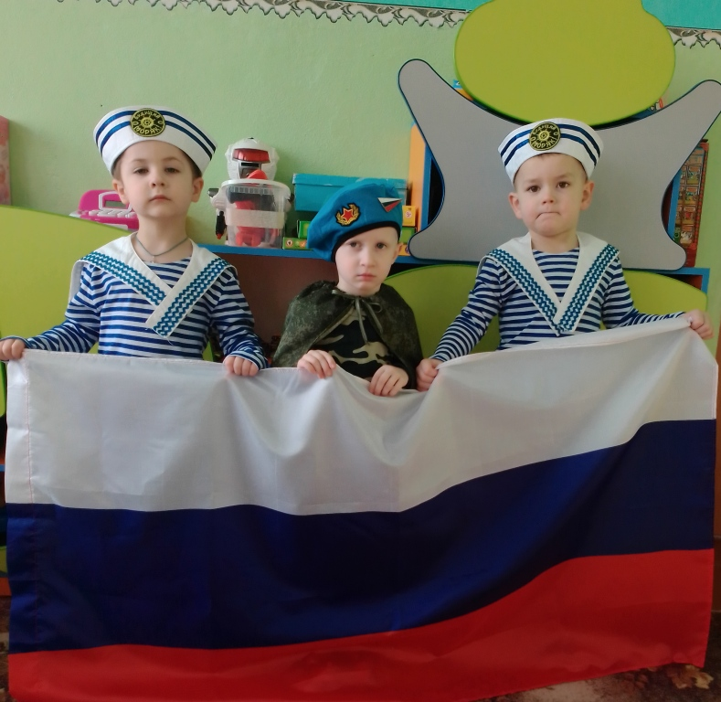
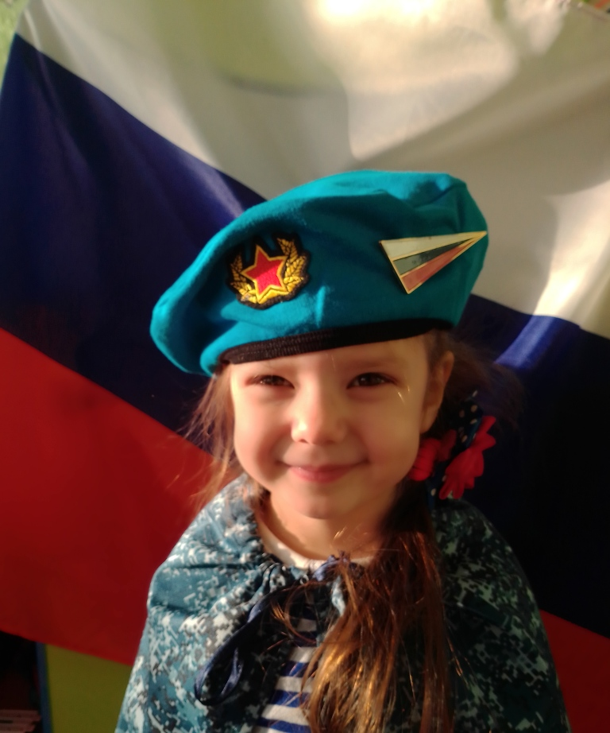

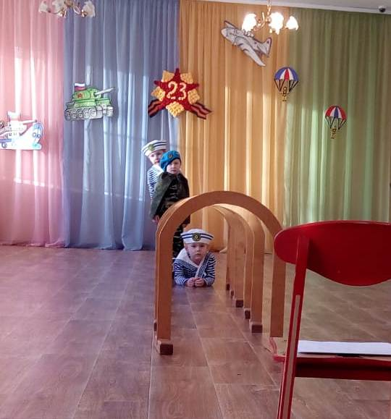

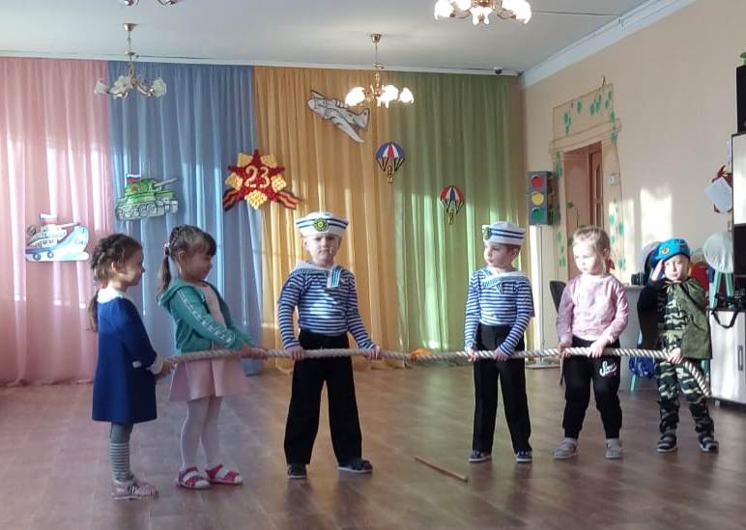
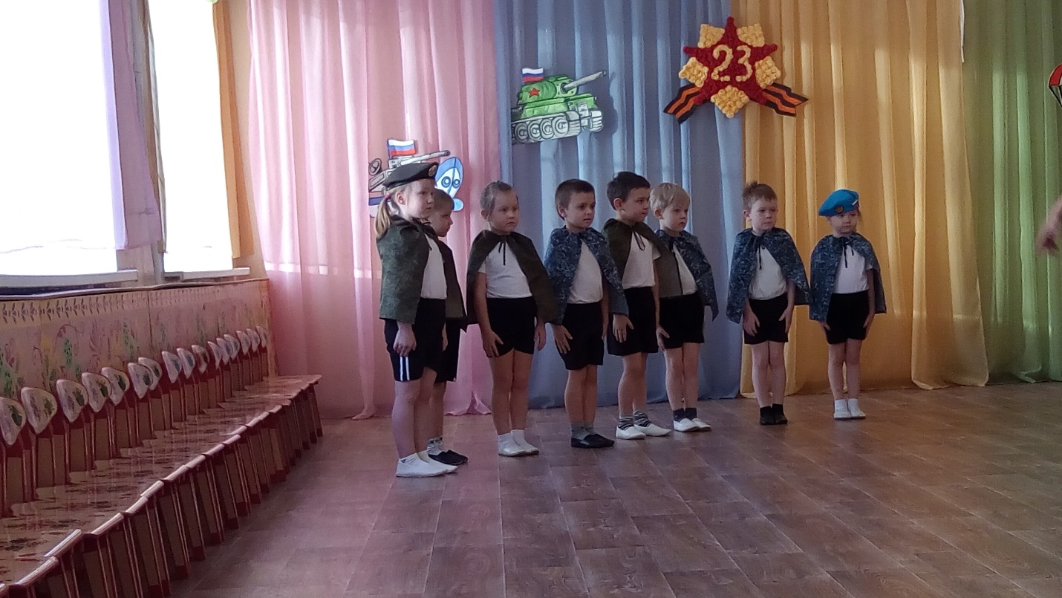

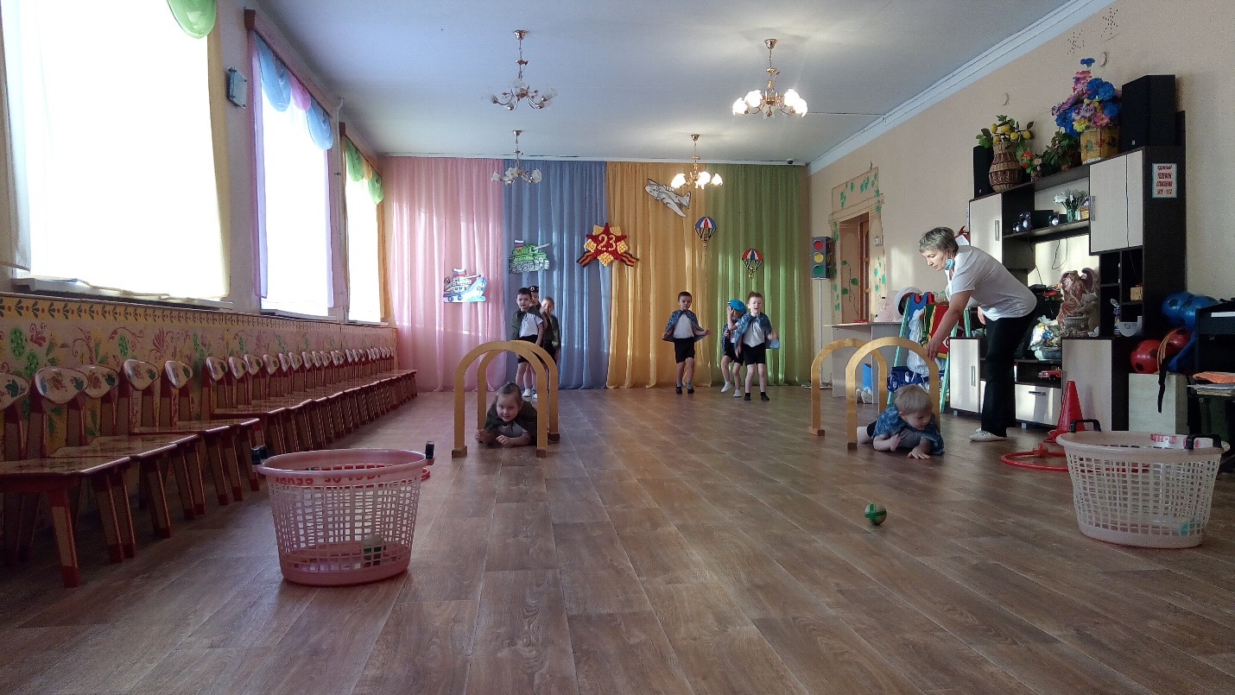

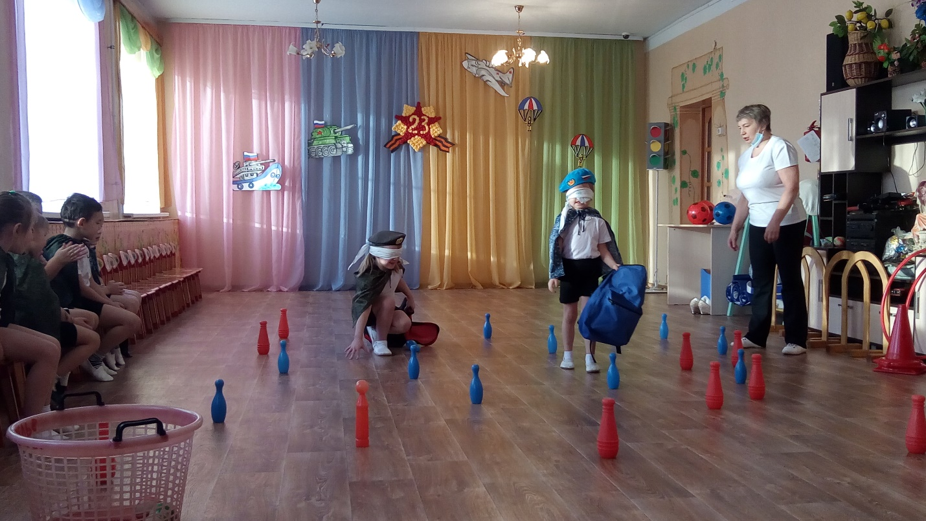

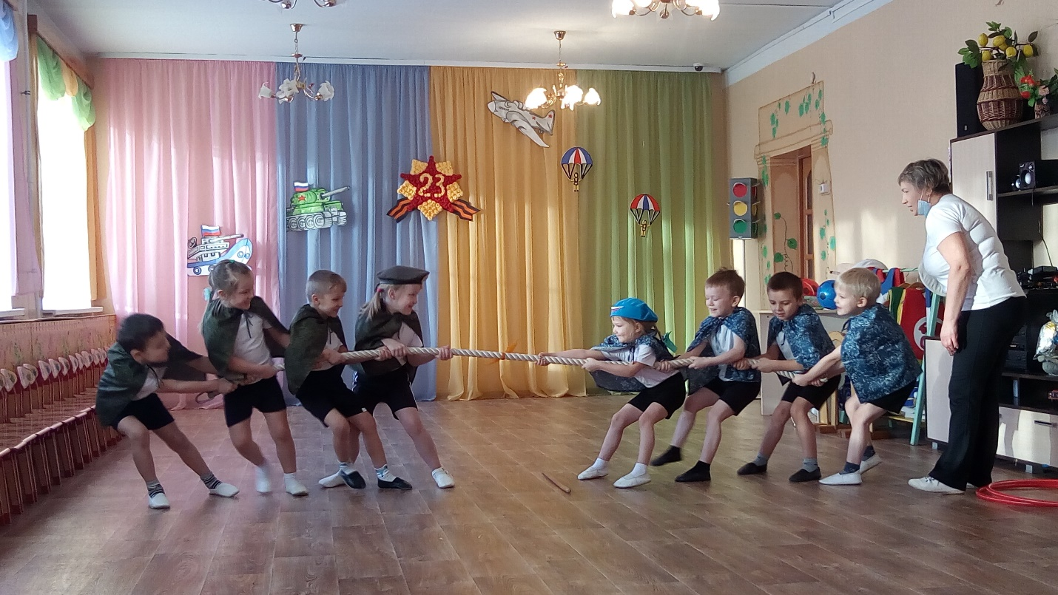

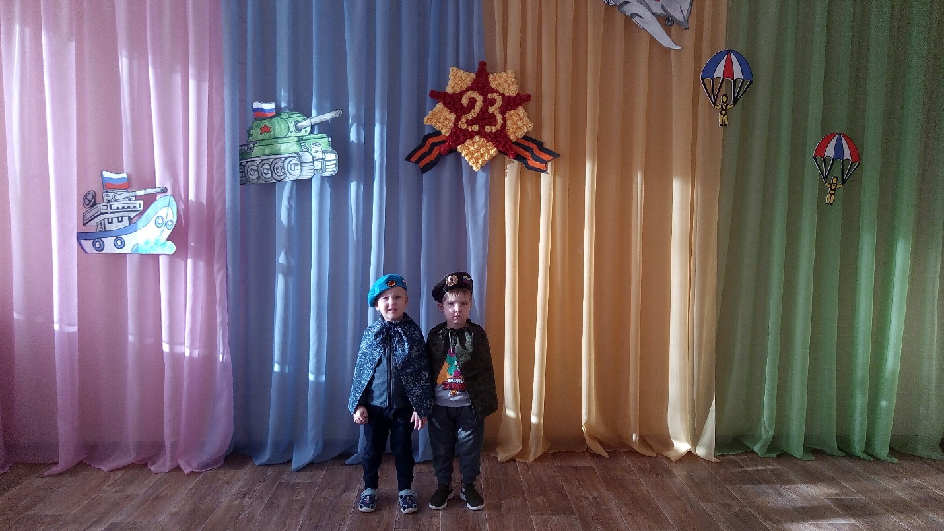

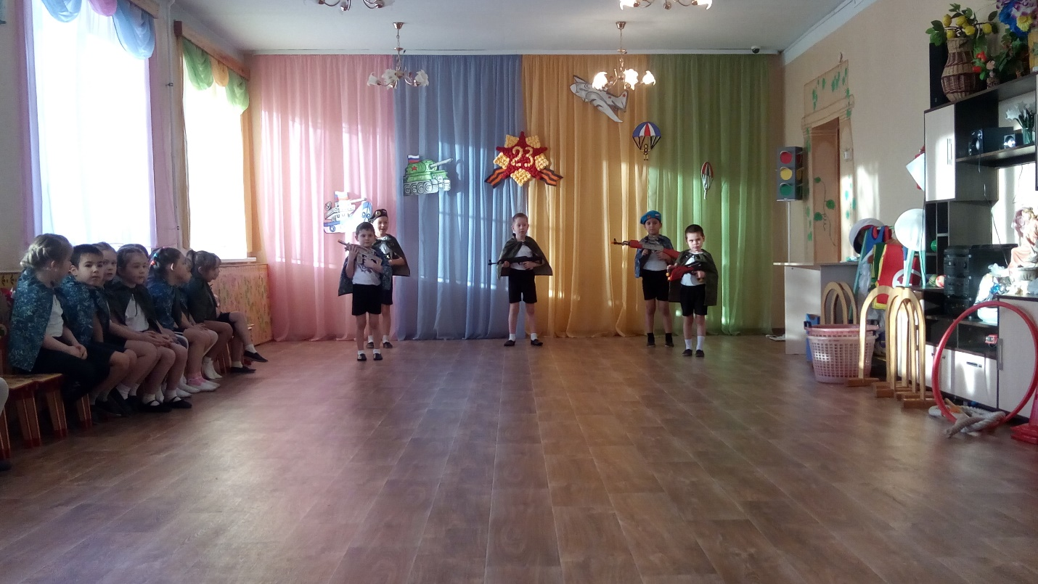

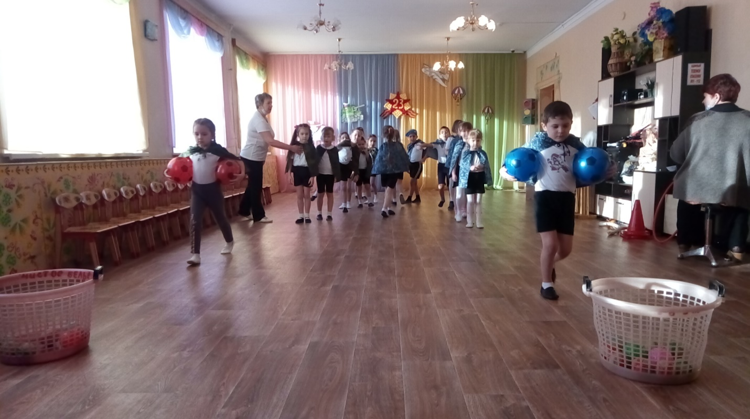

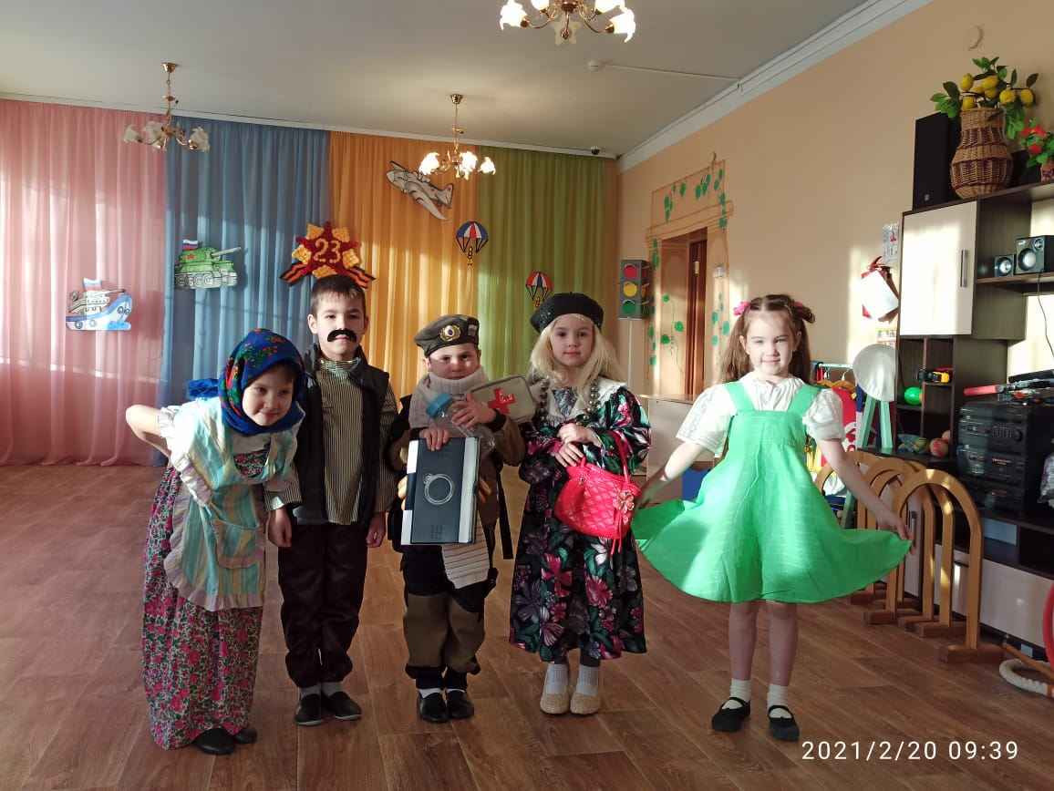

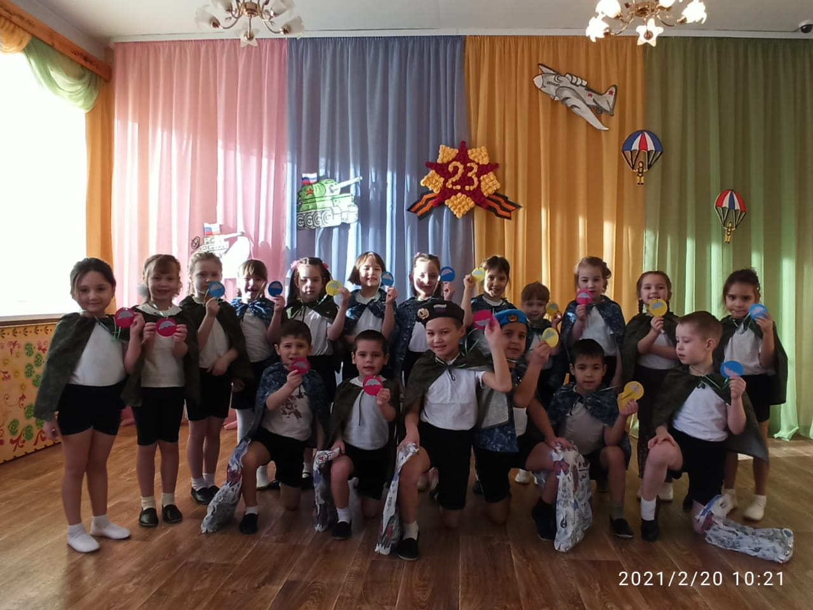

Выставка детских рисунков «Танк – машина Победы» (старшая группа)
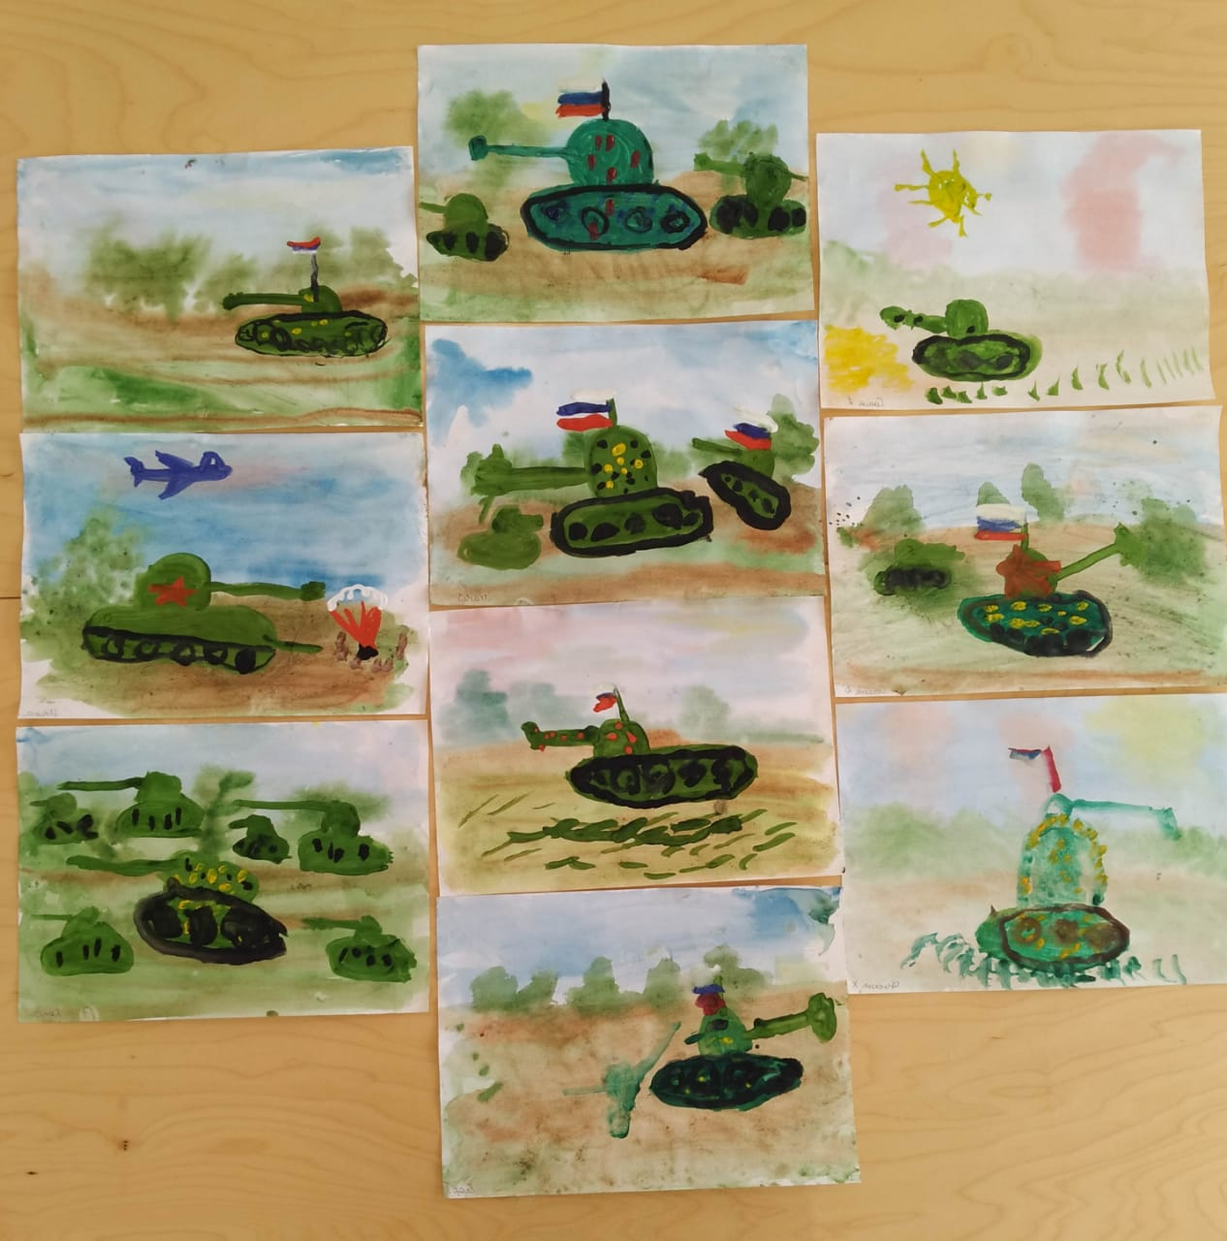

КВЕСТ ИГРА «МЫ – ТАНКИСТЫ!»
